**BAB IV**

**HASIL PENELITIAN DAN PEMBAHASAN**

**4.1 Gambaran Obyek Penelitian**

**4.1.1 Sejarah Singkat Obyek Penelitian**

PT Rifqy Gayo Perkasa merupakan perusahaan penyedia Tenaga Kerja,Badan Usaha Jasa Pengamanan dan juga Cleaning Service. PT Rifqy Gayo Perkasa berdiri sejak awal tahun 2011, perlahan tapi pasti PT Rifqy Gayo Perkasa ini terus berkembang seiring berjalannya waktu dan sudah dipercaya dalam mengelola para kekaryawanan, keamanan serta kebersihan diberbagai lokasi mulai dari Industri (pabrik werehouse), dan Niaga (perkantoran). Walaupun hingga saat ini tidak ada tuntutan terkait kegagalan layanan, PT Rifqy Gayo Perkasa selalu berupaya dalam meningkatkan mutu pelayanan keamanan untuk semua pengguna jasa. Pengalaman PT Rifqy Gayo Perkasa ini sudah tidak diragukan lagi dan tidak terbatas pada pengelolaan kekaryawanan dan pelaksanaan pengamanan fisik akan tetapi juga meliputi perencanaan sistem dan manajemen pengelolaan tenaga kerja dalam bentuk Management Advisory dan Consultancy. Adapun beberapa keuntungan yang ada di PT Rifqy Gayo Perkasa ini yaitu Bisa mempekerjakan pekerja dengan sistem kontrak dalam periode waktu tertentu, dan dapat disesuaikan dengan kebutuhan perusahaan pengguna layanan, memudahkan dalam mengetahui kondisi tenaga kerja yang dibutuhkan dan sesuai dengan kualifikasi, dapat mengurangi peningkatan biaya pekerja dengan cara yang efisien, dapat memenuhi kebutuhan tenaga kerja dalam waktu singkat dan tepat, serta dapat mengurangi risiko masalah ketenagakerjaan seperti pemogokan, demonstrasi, dan lainnya.

**4.1.2 Tugas Pokok PT Rifqy Gayo Perkasa**

1. Komisaris

* Mengawasi dan memberikan arahan strategis kepada manajemen perusahaan.
* Menyediakan panduan dan nasihat kepada Direksi.
* Menyetujui laporan keuangan tahunan dan kebijakan strategis lainnya.

2. Penasihat:

* Memberikan saran dan rekomendasi kepada manajemen berdasarkan keahlian dan pengalaman.
* Membantu dalam pengambilan keputusan strategis.
* Meninjau dan mengevaluasi kebijakan dan prosedur perusahaan.

3. Direktur Utama:

* Memimpin dan mengelola seluruh operasi perusahaan.
* Bertanggung jawab atas pencapaian tujuan dan visi perusahaan.
* Mengambil keputusan strategis dan operasional utama.

4. Legal Consultant:

* Memberikan nasihat hukum kepada manajemen dan departemen lain.
* Menyusun dan meninjau kontrak serta dokumen hukum.
* Mengelola risiko hukum dan memastikan kepatuhan terhadap peraturan.

5. General Manager:

* Mengawasi operasi harian seluruh divisi.
* Mengkoordinasikan kegiatan antar departemen.
* Memastikan efisiensi dan efektivitas operasional.

6. Manajer HRD (Sumber Daya Manusia):

* Mengelola rekrutmen, pelatihan, dan pengembangan karyawan.
* Menyusun kebijakan SDM dan mengawasi pelaksanaannya.
* Menangani masalah hubungan karyawan dan kepatuhan terhadap peraturan ketenagakerjaan.

7. Manajer Ops Security:

* Merencanakan dan mengkoordinasikan kegiatan keamanan perusahaan.
* Mengembangkan dan mengimplementasikan kebijakan dan prosedur keamanan.
* Mengelola tim keamanan dan memastikan perlindungan aset perusahaan.

8. Manajer Marketing:

* Mengembangkan strategi pemasaran untuk meningkatkan penjualan dan brand kesadaran merek.
* Menganalisis pasar dan mengidentifikasi peluang pertumbuhan.
* Mengelola kampanye pemasaran dan hubungan dengan pelanggan.

9. Manajer Keuangan:

* Mengelola anggaran perusahaan dan laporan keuangan.
* Merencanakan strategi keuangan jangka panjang.
* Memastikan kepatuhan terhadap peraturan akuntansi dan perpajakan.

10. Sekretaris Perusahaan:

* Menyusun agenda rapat dan menyimpan catatan rapat perusahaan.
* Mengelola dokumen dan korespondensi perusahaan.
* Mendukung administrasi direksi dan komisaris.

11. Manajer Ops Cleaning Service:

* Merencanakan dan mengkoordinasikan kegiatan pembersihan.
* Mengelola tim cleaning service dan memastikan standar kebersihan terpenuhi.
* Menyusun jadwal kerja dan mengatur persediaan bahan pembersih.

**4.1.3 Visi, Misi dan Logo**

1. **Visi**

Menjadi perusahaan penyedia tenaga kerja yang mampu memberikan SDM yang berkualitas, unggul dan kompetitif.

1. **Misi**

* Memenuhi kebutuhan tenaga kerja sesuai kebutuhan perusahaan pengguna jasa yang unggul dan kompeten dibidangnya.
* Menyediakan layanan serta memudahkan proses perekrutan calon karyawan perusahaan yang diperlukan oleh perusahaan pengguna jasa.
* Memberika jaminan keamanan pengguna jasa dengan menerapkan SOP keamanan yang dapat menciptakan rasa aman dan nyaman pengguna jasa dalam melakukan operasional bisnisnya.
* Memberi kualitas bersih pengguna jasa dengan cara melakukan tugas cleaning service yang mengedepankan nilai-nilai kerja yang apik, bersih dan terjaga.

1. **Logo Perusahaan**



**Gambar 4.1 Logo Perusahaan**

**4.1.4 Struktur Organisasi**

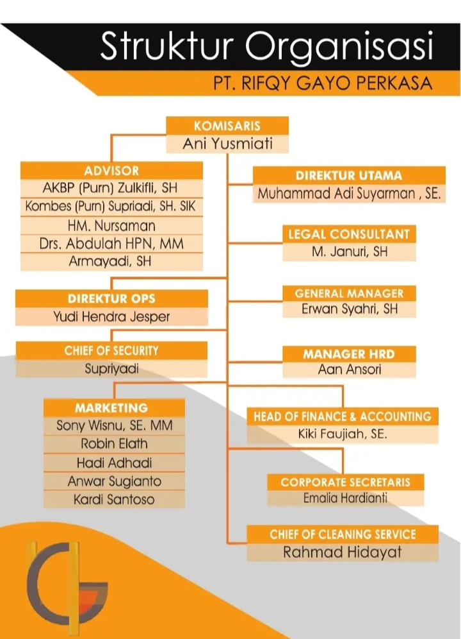

**Gambar 4.2 Struktur Organisasi**

**4.2 Deskripsi Data Responden**

Pada penelitian ini hasil jawaban dari responden kuisioner digunakan untuk mempermudah penelitian dalam memahami ciri-ciri dari karyawan PT Rifqy Gayo Perkasa. Dalam penelitian ini jumlah responden keseluruhan berjumlah 50 orang yang dianggap memenuhi syarat untuk memberikan jawaban, informasi lengkap tentang identitas, jenis kelamin, usia dan lama bekerja.

**4.2.1 Karakteristik Responden**

**Tabel 4.1 Karakteristik Berdasarkan Jenis Kelamin**

|  |  |  |  |
| --- | --- | --- | --- |
| **No** | **Jenis Kelamin** | **Jumlah Frekeunsi**  **(orang)** | **Persentase**  **(%)** |
| 1. | Laki-Laki | 31 | 62 |
| 2. | Perempuan | 19 | 38 |
| **Total** | | **50** | **100** |

*Sumber: olah data penelitian 2024*

Menurut tabel 4.1, responden berjumlah 50 orang, dimana 31 orang atau 62% berjenis kelamin laki-laki sedangkan 19 orang atau 38% berjenis kelamin perempuan. Secara keseluruhan analisis data daopat di jelaskan bahwa kebanyakan karyawan yang bekerja di PT Rifqy Gayo Perkasa berjenis kelamin laki-laki karena presentasenya lebih besar dibandingkan dengan dengan karyawan yang berjenis kelamin laki-laki.Selanjutnya dapat dibandingkan dengan diagram berikut :

**Tabel 4.2 Karakteristik Berdasarkan Usia**

|  |  |  |  |
| --- | --- | --- | --- |
| **No** | **Jenis Kelamin** | **Jumlah Frekeunsi**  **(orang)** | **Persentase**  **(%)** |
| 1. | 15-20 tahun | 24 | 48 |
| 2. | 21-25 tahun | 19 | 38 |
| 3 | 26-35 tahun | 7 | 14 |
| 4 | > 36 tahun | 0 | 0 |
| **Total** | | **50** | **100** |

*Sumber: olah data penelitian 2024*

Menurut tabel 4.2 diatas menyatakan ada 50 responden , 24 orang atau 48% dengan usia 15-20 tahun, 19 orang atau 38% dengan usia 21-25 tahun, 7 orang atau 14% dengan usia 26-35 tahun dan 0 orang atau responden dengan usia > 36 tahun. Maka secara keseluruhan analisis data diatas dapat dijelaskan bahawa yang memiliki presentase yang paling besar adalah responden dari usia 15-20 tahun.

**Tabel 4.3 Karakteristik Berdasarkan Lama Bekerja**

|  |  |  |  |
| --- | --- | --- | --- |
| **No** | **Jenis Kelamin** | **Jumlah Frekeunsi**  **(orang)** | **Persentase**  **(%)** |
| 1. | 1-5 tahun | 21 | 42 |
| 2. | 6-10 tahun | 23 | 46 |
| 3 | > 10 tahun | 6 | 12 |
| **Total** | | **50** | **100** |

*Sumber: olah data penelitian 2024*

Menurut tabel 4.3 diatas menyatakan ada 50 responden, 21 orang atau 42% bekerja 1-5 tahun, 23 orang atau 46% bekerja 6-10 tahun dan 6 orang atau 12% bekerja > 10 tahun. Maka secara keseluruhan analisis data diatas dapat dijelaskan bahwa yang memiliki presentase yang paling besar adalah respoden dengan lama bekerja 6-10 tahun.

**4.2.2 Tanggapan Responden Terhadap Kuesioner**

**1. Variabel Kepemimpinan (X1)**

**Tabel 4.4 Pimpinan perusahaan memiliki dan menetapkan arus perusahaan dengan jelas**

|  |  |  |  |  |  |  |  |
| --- | --- | --- | --- | --- | --- | --- | --- |
| **No** | **Pernyataan** | **Simbol** | **Nilai** | **Frekuensi**  **(orang)** | | **Persentase**  **(%)** | |
| 1. | Sangat Tidak Setuju | STS | 1 | 1 | | 2 | |
| 2. | Tidak Setuju | TS | 2 | 4 | | 8 | |
| 3. | Ragu-Ragu | RR | 3 | 11 | | 22 | |
| 4. | Setuju | S | 4 | 27 | | 54 | |
| 5. | Sangat Setuju | SS | 5 | 7 | | 14 | |
| **Total** | | | | | **50** | | **100** | |

*Sumber: olah data penelitian 2024*

Berdasarkan Tabel 4.4 diatas menyatakan ada 50 responden, pada pernyataan di atas STS berjumlah 1 orang atau 2 persen, TS berjumlah 4 orang atau 8 persen, RR berjumlah 11 orang atau 22 persen, S berjumlah 27 orang atau 54 persen dan SS berjumlah 7 atau 14 persen.

**Tabel 4.5 Pimpinan perusahaan memberikan inspirasi kepada karyawan untuk mencapai tujuan perusahaan**

|  |  |  |  |  |  |  |  |
| --- | --- | --- | --- | --- | --- | --- | --- |
| **No** | **Pernyataan** | **Simbol** | **Nilai** | **Frekuensi**  **(orang)** | | **Persentase**  **(%)** | |
| 1. | Sangat Tidak Setuju | STS | 1 | 1 | | 2 | |
| 2. | Tidak Setuju | TS | 2 | 7 | | 14 | |
| 3. | Ragu-Ragu | RR | 3 | 5 | | 10 | |
| 4. | Setuju | S | 4 | 24 | | 48 | |
| 5. | Sangat Setuju | SS | 5 | 13 | | 26 | |
| **Total** | | | | | **50** | | **100** | |

*Sumber: olah data penelitian 2024*

Berdasarkan Tabel 4.5 diatas menyatakan ada 50 responden, pada pernyataan di atas STS berjumlah 1 orang atau 2 persen, TS berjumlah 7 orang atau 14 persen, RR berjumlah 5 orang atau 10 persen, S berjumlah 24 orang atau 48 persen dan SS berjumlah 13 atau 26 persen.

**Tabel 4.6 Pimpinan perusahaan mampu menyampaikan ide-ide dengan jelas dan inspiratif kepada tim**

|  |  |  |  |  |  |  |  |
| --- | --- | --- | --- | --- | --- | --- | --- |
| **No** | **Pernyataan** | **Simbol** | **Nilai** | **Frekuensi**  **(orang)** | | **Persentase**  **(%)** | |
| 1. | Sangat Tidak Setuju | STS | 1 | 2 | | 4 | |
| 2. | Tidak Setuju | TS | 2 | 6 | | 12 | |
| 3. | Ragu-Ragu | RR | 3 | 1 | | 2 | |
| 4. | Setuju | S | 4 | 16 | | 32 | |
| 5. | Sangat Setuju | SS | 5 | 25 | | 50 | |
| **Total** | | | | | **50** | | **100** | |

*Sumber: olah data penelitian 2024*

Berdasarkan Tabel 4.6 diatas menyatakan ada 50 responden, pada pernyataan di atas STS berjumlah 2 orang atau 4 persen, TS berjumlah 6 orang atau 12 persen, RR berjumlah 1 orang atau 2 persen, S berjumlah 16 orang atau 32 persen dan SS berjumlah 25 atau 50 persen.

**Tabel 4.7 Pimpinan perusahaan selalu mendengarkan dengan baik dan memfasilitasi diskusi yang efektif dan produktif**

|  |  |  |  |  |  |  |  |
| --- | --- | --- | --- | --- | --- | --- | --- |
| **No** | **Pernyataan** | **Simbol** | **Nilai** | **Frekuensi**  **(orang)** | | **Persentase**  **(%)** | |
| 1. | Sangat Tidak Setuju | STS | 1 | 6 | | 12 | |
| 2. | Tidak Setuju | TS | 2 | 3 | | 6 | |
| 3. | Ragu-Ragu | RR | 3 | 0 | | 0 | |
| 4. | Setuju | S | 4 | 21 | | 42 | |
| 5. | Sangat Setuju | SS | 5 | 20 | | 40 | |
| **Total** | | | | | **50** | | **100** | |

*Sumber: olah data penelitian 2024*

Berdasarkan Tabel 4.7 diatas menyatakan ada 50 responden, pada pernyataan di atas STS berjumlah 6 orang atau 12 persen, TS berjumlah 3 orang atau 6 persen, RR berjumlah 0 orang atau 0 persen, S berjumlah 21 orang atau 42 persen dan SS berjumlah 20 atau 40 persen.

**Tabel 4.8 Pimpinan perusahaan mampu mengambil keputusan yang tepat dan cepat disaat situasi kritis**

|  |  |  |  |  |  |  |  |
| --- | --- | --- | --- | --- | --- | --- | --- |
| **No** | **Pernyataan** | **Simbol** | **Nilai** | **Frekuensi**  **(orang)** | | **Persentase**  **(%)** | |
| 1. | Sangat Tidak Setuju | STS | 1 | 5 | | 10 | |
| 2. | Tidak Setuju | TS | 2 | 3 | | 6 | |
| 3. | Ragu-Ragu | RR | 3 | 3 | | 6 | |
| 4. | Setuju | S | 4 | 24 | | 48 | |
| 5. | Sangat Setuju | SS | 5 | 15 | | 30 | |
| **Total** | | | | | **50** | | **100** | |

*Sumber: olah data penelitian 2024*

Berdasarkan Tabel 4.8 diatas menyatakan ada 50 responden, pada pernyataan di atas STS berjumlah 5 orang atau 10 persen, TS berjumlah 3 orang atau 6 persen, RR berjumlah 3 orang atau 6 persen, S berjumlah 24 orang atau 48 persen dan SS berjumlah 15 atau 30 persen.

**Tabel 4.9 Keberhasilan pimpinan perusahaan sangat ditentukan oleh keterampilan mereka dalam mengambil keputusan yang efektif**

|  |  |  |  |  |  |  |  |
| --- | --- | --- | --- | --- | --- | --- | --- |
| **No** | **Pernyataan** | **Simbol** | **Nilai** | **Frekuensi**  **(orang)** | | **Persentase**  **(%)** | |
| 1. | Sangat Tidak Setuju | STS | 1 | 3 | | 6 | |
| 2. | Tidak Setuju | TS | 2 | 1 | | 2 | |
| 3. | Ragu-Ragu | RR | 3 | 2 | | 4 | |
| 4. | Setuju | S | 4 | 27 | | 54 | |
| 5. | Sangat Setuju | SS | 5 | 17 | | 34 | |
| **Total** | | | | | **50** | | **100** | |

*Sumber: olah data penelitian 2024*

Berdasarkan Tabel 4.9 diatas menyatakan ada 50 responden, pada pernyataan di atas STS berjumlah 3 orang atau 6 persen, TS berjumlah 1 orang atau 2 persen, RR berjumlah 2 orang atau 4 persen, S berjumlah 27 orang atau 54 persen dan SS berjumlah 17 atau 34 persen.

**Tabel 4.10 Pimpinan perusahaan mampu memotivasi karyawan untuk mencapai potensi terbaik dalam pekerjaan**

|  |  |  |  |  |  |  |  |
| --- | --- | --- | --- | --- | --- | --- | --- |
| **No** | **Pernyataan** | **Simbol** | **Nilai** | **Frekuensi**  **(orang)** | | **Persentase**  **(%)** | |
| 1. | Sangat Tidak Setuju | STS | 1 | 3 | | 6 | |
| 2. | Tidak Setuju | TS | 2 | 2 | | 4 | |
| 3. | Ragu-Ragu | RR | 3 | 3 | | 6 | |
| 4. | Setuju | S | 4 | 23 | | 46 | |
| 5. | Sangat Setuju | SS | 5 | 19 | | 38 | |
| **Total** | | | | | **50** | | **100** | |

*Sumber: olah data penelitian 2024*

Berdasarkan Tabel 4.10 diatas menyatakan ada 50 responden, pada pernyataan di atas STS berjumlah 3 orang atau 6 persen, TS berjumlah 2 orang atau 4 persen, RR berjumlah 3 orang atau 6 persen, S berjumlah 23 orang atau 46 persen dan SS berjumlah 19 atau 38 persen.

**Tabel 4.11 Pimpinan perusahaan secara aktif mendorong dan mendukung anggota tim untuk berkembang dan mencapai tujuan perusahaan**

|  |  |  |  |  |  |  |  |
| --- | --- | --- | --- | --- | --- | --- | --- |
| **No** | **Pernyataan** | **Simbol** | **Nilai** | **Frekuensi**  **(orang)** | | **Persentase**  **(%)** | |
| 1. | Sangat Tidak Setuju | STS | 1 | 4 | | 8 | |
| 2. | Tidak Setuju | TS | 2 | 4 | | 8 | |
| 3. | Ragu-Ragu | RR | 3 | 7 | | 14 | |
| 4. | Setuju | S | 4 | 18 | | 36 | |
| 5. | Sangat Setuju | SS | 5 | 17 | | 34 | |
| **Total** | | | | | **50** | | **100** | |

*Sumber: olah data penelitian 2024*

Berdasarkan Tabel 4.11 diatas menyatakan ada 50 responden, pada pernyataan di atas STS berjumlah 4 orang atau 8 persen, TS berjumlah 4 orang atau 8 persen, RR berjumlah 7 orang atau 14 persen, S berjumlah 18 orang atau 36 persen dan SS berjumlah 17 atau 34 persen.

**Tabel 4.12 Pimpinan perusahaan efektif dalam mendorong kerja sama dan kolaborasi di antara anggota tim**

|  |  |  |  |  |  |  |  |
| --- | --- | --- | --- | --- | --- | --- | --- |
| **No** | **Pernyataan** | **Simbol** | **Nilai** | **Frekuensi**  **(orang)** | | **Persentase**  **(%)** | |
| 1. | Sangat Tidak Setuju | STS | 1 | 3 | | 6 | |
| 2. | Tidak Setuju | TS | 2 | 4 | | 8 | |
| 3. | Ragu-Ragu | RR | 3 | 2 | | 4 | |
| 4. | Setuju | S | 4 | 21 | | 42 | |
| 5. | Sangat Setuju | SS | 5 | 20 | | 40 | |
| **Total** | | | | | **50** | | **100** | |

*Sumber: olah data penelitian 2024*

Berdasarkan Tabel 4.12 diatas menyatakan ada 50 responden, pada pernyataan di atas STS berjumlah 3 orang atau 6 persen, TS berjumlah 4 orang atau 8 persen, RR berjumlah 2 orang atau 4 persen, S berjumlah 21 orang atau 42 persen dan SS berjumlah 20 atau 40 persen.

**Tabel 4.13 Pimpinan perusahaan mampu membangun hubungan positif dengan setiap anggota tim**

|  |  |  |  |  |  |  |  |
| --- | --- | --- | --- | --- | --- | --- | --- |
| **No** | **Pernyataan** | **Simbol** | **Nilai** | **Frekuensi**  **(orang)** | | **Persentase**  **(%)** | |
| 1. | Sangat Tidak Setuju | STS | 1 | 9 | | 18 | |
| 2. | Tidak Setuju | TS | 2 | 2 | | 4 | |
| 3. | Ragu-Ragu | RR | 3 | 4 | | 8 | |
| 4. | Setuju | S | 4 | 16 | | 32 | |
| 5. | Sangat Setuju | SS | 5 | 19 | | 38 | |
| **Total** | | | | | **50** | | **100** | |

*Sumber: olah data penelitian 2024*

Berdasarkan Tabel 4.13 diatas menyatakan ada 50 responden, pada pernyataan di atas STS berjumlah 9 orang atau 18 persen, TS berjumlah 2 orang atau 4 persen, RR berjumlah 4 orang atau 8 persen, S berjumlah 16 orang atau 32 persen dan SS berjumlah 19 atau 38 persen.

**Tabel 4.14 Rangkuman Tanggapan Kuisioner Variabel Kepemimpinan (X1)**

|  |  |  |
| --- | --- | --- |
| **No** | **Pernyataan** | **Skor** |
| 1. | Pimpinan perusahaan miliki dan menetapkan arus perusahaan yang jelas. | 185 |
| 2. | Pimpinan perusahaan memberikan inspirasi kepada karyawan untuk mencapai tujuan perusahaan | 191 |
| 3. | Pimpinan perusahaan mampu menyampaikan ide-ide dengan jelas dan inspiratif kepada tim | 206 |
| 4. | Pimpinan perusahaan selalu mendengarkan dengan baik dan memfasilitasi diskusi yang efektif dan produktif | 196 |
| 5. | Pimpinan perusahaan mampu mengambil keputusan yang tepat dan cepat disaat situasi kritis | 191 |
| 6. | Keberhasilan pimpinan perusahaan sangat ditentukan oleh keterampilan mereka dalam mengambil keputusan yang efektif | 204 |
| 7. | Pimpinan perusahaan mampu memotivasi karyawan untuk mencapai potensi terbaik dalam pekerjaan | 203 |
| 8. | Pimpinan perusahaan secara aktif mendorong dan mendukung anggota tim untuk berkembang dan mencapai tujuan perusahaan. | 190 |
| 9. | Pimpinan perusahaan efektif dalam mendorong kerja sama dan kolaborasi di antara anggota tim | 201 |
| 10. | Pimpinan perusahaan mampu membangun hubungan positif dengan setiap anggota tim | 180 |

*Sumber: olah data penelitian 2024*

Berdasarkan Tabel 4.14 diatas, Analisis kuisioner kepemimpinan (X1) didapat angka jawaban terkecil dipernyataan (10) yakni “pimpinan perusahaan mampu membangun hubungan positif dengan setiap anggota tim” sebesar 180 poin. Oleh karena itu, "Pimpinan perusahaan diharapkan mampu membangun hubungan positif dengan setiap anggota tim. Hal ini dapat dicapai melalui komunikasi yang terbuka, pemberian dukungan yang konsisten, dan penghargaan atas kontribusi individu. Dengan menciptakan lingkungan kerja yang inklusif dan memperhatikan kebutuhan setiap anggota tim, pimpinan tidak hanya meningkatkan kinerja tim secara keseluruhan,tetapi juga membangun loyalitas dan komitmen yang lebih kuat dari setiap anggota tim."

1. **Variabel Motivasi Kerja (X2)**

**Tabel 4.15 Saya secara aktif mencari tantangan baru di tempat kerja untuk mencapai keberhasilan dan meningkatkan kemampuan saya.**

|  |  |  |  |  |  |  |  |
| --- | --- | --- | --- | --- | --- | --- | --- |
| **No** | **Pernyataan** | **Simbol** | **Nilai** | **Frekuensi**  **(orang)** | | **Persentase**  **(%)** | |
| 1. | Sangat Tidak Setuju | STS | 1 | 1 | | 2 | |
| 2. | Tidak Setuju | TS | 2 | 6 | | 12 | |
| 3. | Ragu-Ragu | RR | 3 | 3 | | 6 | |
| 4. | Setuju | S | 4 | 31 | | 62 | |
| 5. | Sangat Setuju | SS | 5 | 9 | | 18 | |
| **Total** | | | | | **50** | | **100** | |

*Sumber: olah data penelitian 2024*

Berdasarkan Tabel 4.15 diatas menyatakan ada 50 responden, pada pernyataan di atas STS berjumlah 1 orang atau 2 persen, TS berjumlah 6 orang atau 12 persen, RR berjumlah 3 orang atau 6 persen, S berjumlah 31 orang atau 62 persen dan SS berjumlah 9 atau 18 persen.

**Tabel 4.16 Saya menetapkan tujuan yang realistis dan berusaha untuk mencapai standar tinggi dalam pekerjaan saya.**

|  |  |  |  |  |  |  |  |
| --- | --- | --- | --- | --- | --- | --- | --- |
| **No** | **Pernyataan** | **Simbol** | **Nilai** | **Frekuensi**  **(orang)** | | **Persentase**  **(%)** | |
| 1. | Sangat Tidak Setuju | STS | 1 | 1 | | 2 | |
| 2. | Tidak Setuju | TS | 2 | 5 | | 10 | |
| 3. | Ragu-Ragu | RR | 3 | 2 | | 4 | |
| 4. | Setuju | S | 4 | 26 | | 52 | |
| 5. | Sangat Setuju | SS | 5 | 16 | | 32 | |
| **Total** | | | | | **50** | | **100** | |

*Sumber: olah data penelitian 2024*

Berdasarkan Tabel 4.16 diatas menyatakan ada 50 responden, pada pernyataan di atas STS berjumlah 1 orang atau 2 persen, TS berjumlah 5 orang atau 10 persen, RR berjumlah 2 orang atau 4 persen, S berjumlah 26 orang atau 52 persen dan SS berjumlah 16 atau 32 persen.

**Tabel 4.17 Saya menikmati bekerja dalam tim dan berusaha untuk menjalin hubungan sosial yang baik dengan rekan kerja**

|  |  |  |  |  |  |  |  |
| --- | --- | --- | --- | --- | --- | --- | --- |
| **No** | **Pernyataan** | **Simbol** | **Nilai** | **Frekuensi**  **(orang)** | | **Persentase**  **(%)** | |
| 1. | Sangat Tidak Setuju | STS | 1 | 8 | | 16 | |
| 2. | Tidak Setuju | TS | 2 | 5 | | 10 | |
| 3. | Ragu-Ragu | RR | 3 | 3 | | 6 | |
| 4. | Setuju | S | 4 | 20 | | 40 | |
| 5. | Sangat Setuju | SS | 5 | 14 | | 28 | |
| **Total** | | | | | **50** | | **100** | |

*Sumber: olah data penelitian 2024*

Berdasarkan Tabel 4.17 diatas menyatakan ada 50 responden, pada pernyataan di atas STS berjumlah 8 orang atau 16 persen, TS berjumlah 5 orang atau 10 persen, RR berjumlah 3 orang atau 6 persen, S berjumlah 20 orang atau 40 persen dan SS berjumlah 14 atau 28 persen.

**Tabel 4.18 Saya berupaya menjaga harmoni di tempat kerja dan menghindari konflik dengan rekan kerja.**

|  |  |  |  |  |  |  |  |
| --- | --- | --- | --- | --- | --- | --- | --- |
| **No** | **Pernyataan** | **Simbol** | **Nilai** | **Frekuensi**  **(orang)** | | **Persentase**  **(%)** | |
| 1. | Sangat Tidak Setuju | STS | 1 | 4 | | 8 | |
| 2. | Tidak Setuju | TS | 2 | 3 | | 6 | |
| 3. | Ragu-Ragu | RR | 3 | 3 | | 6 | |
| 4. | Setuju | S | 4 | 20 | | 40 | |
| 5. | Sangat Setuju | SS | 5 | 20 | | 40 | |
| **Total** | | | | | **50** | | **100** | |

*Sumber: olah data penelitian 2024*

Berdasarkan Tabel 4.18 diatas menyatakan ada 50 responden, pada pernyataan di atas STS berjumlah 4 orang atau 8 persen, TS berjumlah 3 orang atau 6 persen, RR berjumlah 3 orang atau 6 persen, S berjumlah 20 orang atau 40 persen dan SS berjumlah 20 atau 40 persen.

**Tabel 4. 19 Saya merasa termotivasi untuk mempengaruhi dan mengendalikan orang lain dalam lingkungan kerja saya.**

|  |  |  |  |  |  |  |  |
| --- | --- | --- | --- | --- | --- | --- | --- |
| **No** | **Pernyataan** | **Simbol** | **Nilai** | **Frekuensi**  **(orang)** | | **Persentase**  **(%)** | |
| 1. | Sangat Tidak Setuju | STS | 1 | 3 | | 6 | |
| 2. | Tidak Setuju | TS | 2 | 2 | | 4 | |
| 3. | Ragu-Ragu | RR | 3 | 7 | | 14 | |
| 4. | Setuju | S | 4 | 21 | | 42 | |
| 5. | Sangat Setuju | SS | 5 | 17 | | 34 | |
| **Total** | | | | | **50** | | **100** | |

*Sumber: olah data penelitian 2024*

Berdasarkan Tabel 4.19 diatas menyatakan ada 50 responden, pada pernyataan di atas STS berjumlah 3 orang atau 6 persen, TS berjumlah 2 orang atau 4 persen, RR berjumlah 7 orang atau 14 persen, S berjumlah 21 orang atau 42 persen dan SS berjumlah 17 atau 34 persen.

**Tabel 4.20 Saya menikmati peran kepemimpinan dan mencari posisi yang memungkinkan saya memiliki otoritas.**

|  |  |  |  |  |  |  |  |
| --- | --- | --- | --- | --- | --- | --- | --- |
| **No** | **Pernyataan** | **Simbol** | **Nilai** | **Frekuensi**  **(orang)** | | **Persentase**  **(%)** | |
| 1. | Sangat Tidak Setuju | STS | 1 | 1 | | 2 | |
| 2. | Tidak Setuju | TS | 2 | 5 | | 10 | |
| 3. | Ragu-Ragu | RR | 3 | 3 | | 6 | |
| 4. | Setuju | S | 4 | 22 | | 44 | |
| 5. | Sangat Setuju | SS | 5 | 19 | | 38 | |
| **Total** | | | | | **50** | | **100** | |

*Sumber: olah data penelitian 2024*

Berdasarkan Tabel 4.20 diatas menyatakan ada 50 responden, pada pernyataan di atas STS berjumlah 1 orang atau 2 persen, TS berjumlah 5 orang atau 10 persen, RR berjumlah 3 orang atau 6 persen, S berjumlah 22 orang atau 44 persen dan SS berjumlah 19 atau 38 persen.

**Tabel 4.21 Rangkuman Tanggapan Kuisioner Variabel Motivasi Kerja (X2)**

|  |  |  |
| --- | --- | --- |
| **No** | **Pernyataan** | **Skor** |
| 1. | Saya secara aktif mencari tantangan baru di tempat kerja untuk mencapai keberhasilan dan meningkatkan kemampuan saya. | 191 |
| 2. | Saya menetapkan tujuan yang realistis dan berusaha untuk mencapai standar tinggi dalam pekerjaan saya. | 201 |
| 3. | Saya menikmati bekerja dalam tim dan berusaha untuk menjalin hubungan sosial yang baik dengan rekan kerja. | 177 |
| 4. | Saya berupaya menjaga harmoni di tempat kerja dan menghindari konflik dengan rekan kerja. | 199 |
| 5. | Saya merasa termotivasi untuk mempengaruhi dan mengen-dalikan orang lain dalam lingkungan kerja saya. | 197 |
| 6. | Saya menikmati peran kepemimpinan dan mencari posisi yang memungkinkan saya memiliki otoritas. | 203 |

*Sumber: olah data penelitian 2024*

Menurut tabel 4.21 diatas, Analisis kuisioner motivasi kerja (X2) didapat angka jawaban terkecil dipernyataan (3) yakni ”Saya menikmati bekerja dalam tim dan berusaha untuk menjalin hubungan sosial yang baik dengan rekan kerja” sebesar 177 poin. Oleh karena itu sebaiknya karyawan membangun kerja sama yang solid dan menjaga komunikasi yang positif, saya percaya bahwa kami dapat mencapai hasil yang lebih baik secara bersama-sama. Saya juga selalu terbuka untuk membantu rekan kerja dan berpartisipasi aktif dalam berbagai inisiatif tim guna menciptakan lingkungan kerja yang harmonis dan produktif."

1. **Variabel Disiplin Kerja (X3)**

**Tabel 4.22 Saya merasa terdorong untuk disiplin dalam pekerjaan saya karena pimpinan saya menunjukkan kedisiplinan yang tinggi.**

|  |  |  |  |  |  |  |  |
| --- | --- | --- | --- | --- | --- | --- | --- |
| **No** | **Pernyataan** | **Simbol** | **Nilai** | **Frekuensi**  **(orang)** | | **Persentase**  **(%)** | |
| 1. | Sangat Tidak Setuju | STS | 1 | 3 | | 6 | |
| 2. | Tidak Setuju | TS | 2 | 4 | | 8 | |
| 3. | Ragu-Ragu | RR | 3 | 10 | | 20 | |
| 4. | Setuju | S | 4 | 29 | | 58 | |
| 5. | Sangat Setuju | SS | 5 | 4 | | 8 | |
| **Total** | | | | | **50** | | **100** | |

*Sumber: olah data penelitian 2024*

Berdasarkan Tabel 4.22 diatas menyatakan ada 50 responden, pada pernyataan di atas STS berjumlah 3 orang atau 6 persen, TS berjumlah 4 orang atau 8 persen, RR berjumlah 10 orang atau 20 persen, S berjumlah 29 orang atau 58 persen dan SS berjumlah 4 atau 8 persen.

**Tabel 4.23 Perilaku disiplin pimpinan saya memotivasi saya untuk mengikuti teladan yang mereka tunjukkan dalam pekerjaan sehari-hari.**

|  |  |  |  |  |  |  |  |
| --- | --- | --- | --- | --- | --- | --- | --- |
| **No** | **Pernyataan** | **Simbol** | **Nilai** | **Frekuensi**  **(orang)** | | **Persentase**  **(%)** | |
| 1. | Sangat Tidak Setuju | STS | 1 | 2 | | 4 | |
| 2. | Tidak Setuju | TS | 2 | 6 | | 12 | |
| 3. | Ragu-Ragu | RR | 3 | 3 | | 6 | |
| 4. | Setuju | S | 4 | 24 | | 48 | |
| 5. | Sangat Setuju | SS | 5 | 15 | | 30 | |
| **Total** | | | | | **50** | | **100** | |

*Sumber: olah data penelitian 2024*

Berdasarkan Tabel 4.23 diatas menyatakan ada 50 responden, pada pernyataan di atas STS berjumlah 2 orang atau 4 persen, TS berjumlah 6 orang atau 12 persen, RR berjumlah 3 orang atau 6 persen, S berjumlah 24 orang atau 48 persen dan SS berjumlah 15 atau 30 persen.

**Tabel 4.24 Penggunaan sistem monitoring di tempat kerja membuat saya lebih disiplin dalam menyelesaikan tugas-tugas saya.**

|  |  |  |  |  |  |  |  |
| --- | --- | --- | --- | --- | --- | --- | --- |
| **No** | **Pernyataan** | **Simbol** | **Nilai** | **Frekuensi**  **(orang)** | | **Persentase**  **(%)** | |
| 1. | Sangat Tidak Setuju | STS | 1 | 4 | | 8 | |
| 2. | Tidak Setuju | TS | 2 | 1 | | 2 | |
| 3. | Ragu-Ragu | RR | 3 | 0 | | 0 | |
| 4. | Setuju | S | 4 | 24 | | 48 | |
| 5. | Sangat Setuju | SS | 5 | 21 | | 42 | |
| **Total** | | | | | **50** | | **100** | |

*Sumber: olah data penelitian 2024*

Berdasarkan Tabel 4.24 diatas menyatakan ada 50 responden, pada pernyataan di atas STS berjumlah 4 orang atau 8 persen, TS berjumlah 1 orang atau 2 persen, RR berjumlah 0 orang atau 0 persen, S berjumlah 24 orang atau 48 persen dan SS berjumlah 21 atau 42 persen.

**Tabel 4.25 Saya merasa pengawasan yang konsisten dari atasan membantu saya untuk tetap menjalankan tugas sesuai dengan standar yang ditetapkan.**

|  |  |  |  |  |  |  |  |
| --- | --- | --- | --- | --- | --- | --- | --- |
| **No** | **Pernyataan** | **Simbol** | **Nilai** | **Frekuensi**  **(orang)** | | **Persentase**  **(%)** | |
| 1. | Sangat Tidak Setuju | STS | 1 | 3 | | 6 | |
| 2. | Tidak Setuju | TS | 2 | 3 | | 6 | |
| 3. | Ragu-Ragu | RR | 3 | 2 | | 4 | |
| 4. | Setuju | S | 4 | 28 | | 56 | |
| 5. | Sangat Setuju | SS | 5 | 14 | | 28 | |
| **Total** | | | | | **50** | | **100** | |

*Sumber: olah data penelitian 2024*

Berdasarkan Tabel 4.25 diatas menyatakan ada 50 responden, pada pernyataan di atas STS berjumlah 3 orang atau 6 persen, TS berjumlah 3 orang atau 6 persen, RR berjumlah 2 orang atau 4 persen, S berjumlah 28 orang atau 56 persen dan SS berjumlah 14 atau 28 persen.

**Tabel 4.26 Keberadaan sanksi hukuman di perusahaan membuat saya lebih berhati-hati dalam mematuhi peraturan yang ada.**

|  |  |  |  |  |  |  |  |
| --- | --- | --- | --- | --- | --- | --- | --- |
| **No** | **Pernyataan** | **Simbol** | **Nilai** | **Frekuensi**  **(orang)** | | **Persentase**  **(%)** | |
| 1. | Sangat Tidak Setuju | STS | 1 | 5 | | 10 | |
| 2. | Tidak Setuju | TS | 2 | 3 | | 6 | |
| 3. | Ragu-Ragu | RR | 3 | 1 | | 2 | |
| 4. | Setuju | S | 4 | 14 | | 28 | |
| 5. | Sangat Setuju | SS | 5 | 27 | | 54 | |
| **Total** | | | | | **50** | | **100** | |

*Sumber: olah data penelitian 2024*

Berdasarkan Tabel 4.26 diatas menyatakan ada 50 responden, pada pernyataan di atas STS berjumlah 5 orang atau 10 persen, TS berjumlah 3 orang atau 6 persen, RR berjumlah 1 orang atau 2 persen, S berjumlah 14 orang atau 28 persen dan SS berjumlah 27 atau 54 persen.

**Tabel 4.27 Saya mengetahui dengan jelas hukuman yang akan saya terima jika melanggar peraturan perusahaan.**

|  |  |  |  |  |  |  |  |
| --- | --- | --- | --- | --- | --- | --- | --- |
| **No** | **Pernyataan** | **Simbol** | **Nilai** | **Frekuensi**  **(orang)** | | **Persentase**  **(%)** | |
| 1. | Sangat Tidak Setuju | STS | 1 | 0 | | 0 | |
| 2. | Tidak Setuju | TS | 2 | 4 | | 8 | |
| 3. | Ragu-Ragu | RR | 3 | 3 | | 6 | |
| 4. | Setuju | S | 4 | 24 | | 48 | |
| 5. | Sangat Setuju | SS | 5 | 19 | | 38 | |
| **Total** | | | | | **50** | | **100** | |

*Sumber: olah data penelitian 2024*

Berdasarkan Tabel 4.27 diatas menyatakan ada 50 responden, pada pernyataan di atas STS berjumlah 0 orang atau 0 persen, TS berjumlah 4 orang atau 8 persen, RR berjumlah 3 orang atau 6 persen, S berjumlah 24 orang atau 48 persen dan SS berjumlah 19 atau 38 persen.

**Tabel 4.28 Saya merasa pimpinan di perusahaan ini tegas dalam menerapkan aturan dan prosedur kerja.**

|  |  |  |  |  |  |  |  |
| --- | --- | --- | --- | --- | --- | --- | --- |
| **No** | **Pernyataan** | **Simbol** | **Nilai** | **Frekuensi**  **(orang)** | | **Persentase**  **(%)** | |
| 1. | Sangat Tidak Setuju | STS | 1 | 3 | | 6 | |
| 2. | Tidak Setuju | TS | 2 | 4 | | 8 | |
| 3. | Ragu-Ragu | RR | 3 | 3 | | 6 | |
| 4. | Setuju | S | 4 | 15 | | 30 | |
| 5. | Sangat Setuju | SS | 5 | 25 | | 50 | |
| **Total** | | | | | **50** | | **100** | |

*Sumber: olah data penelitian 2024*

Berdasarkan Tabel 4.28 diatas menyatakan ada 50 responden, pada pernyataan di atas STS berjumlah 3 orang atau 6 persen, TS berjumlah 4 orang atau 8 persen, RR berjumlah 3 orang atau 6 persen, S berjumlah 15 orang atau 30 persen dan SS berjumlah 25 atau 50 persen.

**Tabel 4.29 Ketegasan pimpinan dalam memberikan konsekuensi bagi yang melanggar aturan membuat saya lebih disiplin dalam bekerja.**

|  |  |  |  |  |  |  |  |
| --- | --- | --- | --- | --- | --- | --- | --- |
| **No** | **Pernyataan** | **Simbol** | **Nilai** | **Frekuensi**  **(orang)** | | **Persentase**  **(%)** | |
| 1. | Sangat Tidak Setuju | STS | 1 | 5 | | 10 | |
| 2. | Tidak Setuju | TS | 2 | 3 | | 6 | |
| 3. | Ragu-Ragu | RR | 3 | 2 | | 4 | |
| 4. | Setuju | S | 4 | 22 | | 44 | |
| 5. | Sangat Setuju | SS | 5 | 18 | | 36 | |
| **Total** | | | | | **50** | | **100** | |

*Sumber: olah data penelitian 2024*

Berdasarkan Tabel 4.29 diatas menyatakan ada 50 responden, pada pernyataan di atas STS berjumlah 5 orang atau 10 persen, TS berjumlah 3 orang atau 6 persen, RR berjumlah 2 orang atau 4 persen, S berjumlah 22 orang atau 44 persen dan SS berjumlah 18 atau 36 persen.

**Tabel 4.30 Rangkuman Tanggapan Kuisioner Variabel Disiplin Kerja (X3)**

|  |  |  |
| --- | --- | --- |
| No | Pernyataan | Skor |
| 1. | Saya merasa terdorong untuk disiplin dalam pekerjaan saya karena pimpinan saya menunjukkan kedisiplinan yang tinggi. | 177 |
| 2. | Perilaku disiplin pimpinan saya memotivasi saya untuk mengikuti teladan yang mereka tunjukkan dalam pekerjaan sehari-hari. | 194 |
| 3. | Penggunaan sistem monitoring di tempat kerja membuat saya lebih disiplin dalam menyelesaikan tugas-tugas saya. | 207 |
| 4. | Saya merasa pengawasan yang konsisten dari atasan membantu  saya untuk tetap menjalankan tugas sesuai dengan standar yang ditetapkan. | 197 |
| 5. | Saya mengetahui dengan jelas hukuman yang akan saya terima jika melanggar peraturan perusahaan. | 205 |
| 6. | Keberadaan sanksi hukuman di perusahaan membuat saya lebih berhati-hati dalam mematuhi peraturan yang ada. | 208 |
| 7. | Saya merasa pimpinan di perusahaan ini tegas dalam menerapkan aturan dan prosedur kerja. | 205 |
| 8. | Ketegasan pimpinan dalam memberikan konsekuensi bagi yang melanggar aturan membuat saya lebih disiplin dalam bekerja. | 195 |

*Sumber: olah data penelitian 2024*

Menurut tabel 4.30 diatas, Analisis kuisioner disiplin kerja (X3) didapat angka jawaban terkecil dipernyataan (1) yakni “Saya merasa terdorong untuk disiplin dalam pekerjaan saya karena pimpinan saya menunjukkan kedisiplinan yang tinggi” sebesar 117 poin. Oleh karena itu, “sebaiknya pimpinan memberikan teladan yang baik bagi para karyawannya dalam hal kedisiplinan memotivasi untuk mengikuti jejaknya, menjaga standar kerja yang tinggi, dan memenuhi tanggung jawab dengan baik. Keteladanan ini tidak hanya memperkuat etos kerja saya, tetapi juga menciptakan budaya disiplin di seluruh tim."

1. **Kinerja Karyawan**

**Tabel 4.31 Saya selalu berusaha memastikan bahwa hasil kerja saya mencapai tingkat kesempurnaan yang sesuai dengan persyaratan yang telah ditetapkan.**

|  |  |  |  |  |  |  |  |
| --- | --- | --- | --- | --- | --- | --- | --- |
| **No** | **Pernyataan** | **Simbol** | **Nilai** | **Frekuensi**  **(orang)** | | **Persentase**  **(%)** | |
| 1. | Sangat Tidak Setuju | STS | 1 | 4 | | 8 | |
| 2. | Tidak Setuju | TS | 2 | 3 | | 6 | |
| 3. | Ragu-Ragu | RR | 3 | 5 | | 10 | |
| 4. | Setuju | S | 4 | 29 | | 58 | |
| 5. | Sangat Setuju | SS | 5 | 9 | | 18 | |
| **Total** | | | | | **50** | | **100** | |

*Sumber: olah data penelitian 2024*

Berdasarkan Tabel 4.31 diatas menyatakan ada 50 responden, pada pernyataan di atas STS berjumlah 4 orang atau 8 persen, TS berjumlah 3 orang atau 6 persen, RR berjumlah 5 orang atau 10 persen, S berjumlah 29 orang atau 58 persen dan SS berjumlah 9 atau 18 persen.

**Tabel 4.32 Hasil kerja saya selalu teliti, rapi, dan sesuai dengan standar yang diharapkan oleh perusahaan.**

|  |  |  |  |  |  |  |  |
| --- | --- | --- | --- | --- | --- | --- | --- |
| **No** | **Pernyataan** | **Simbol** | **Nilai** | **Frekuensi**  **(orang)** | | **Persentase**  **(%)** | |
| 1. | Sangat Tidak Setuju | STS | 1 | 2 | | 4 | |
| 2. | Tidak Setuju | TS | 2 | 0 | | 0 | |
| 3. | Ragu-Ragu | RR | 3 | 6 | | 12 | |
| 4. | Setuju | S | 4 | 26 | | 52 | |
| 5. | Sangat Setuju | SS | 5 | 16 | | 32 | |
| **Total** | | | | | **50** | | **100** | |

*Sumber: olah data penelitian 2024*

Berdasarkan Tabel 4.32 diatas menyatakan ada 50 responden, pada pernyataan di atas STS berjumlah 2 orang atau 4 persen, TS berjumlah 0 orang atau 0 persen, RR berjumlah 6 orang atau 12 persen, S berjumlah 26 orang atau 52 persen dan SS berjumlah 16 atau 32 persen.

**Tabel 4.33 Saya mampu menyelesaikan volume pekerjaan yang diharapkan dalam periode waktu yang telah ditentukan.**

|  |  |  |  |  |  |  |  |
| --- | --- | --- | --- | --- | --- | --- | --- |
| **No** | **Pernyataan** | **Simbol** | **Nilai** | **Frekuensi**  **(orang)** | | **Persentase**  **(%)** | |
| 1. | Sangat Tidak Setuju | STS | 1 | 0 | | 0 | |
| 2. | Tidak Setuju | TS | 2 | 6 | | 12 | |
| 3. | Ragu-Ragu | RR | 3 | 3 | | 6 | |
| 4. | Setuju | S | 4 | 20 | | 40 | |
| 5. | Sangat Setuju | SS | 5 | 21 | | 42 | |
| **Total** | | | | | **50** | | **100** | |

*Sumber: olah data penelitian 2024*

Berdasarkan Tabel 4.33 diatas menyatakan ada 50 responden, pada pernyataan di atas STS berjumlah 0 orang atau 0 persen, TS berjumlah 6 orang atau 12 persen, RR berjumlah 3 orang atau 6 persen, S berjumlah 20 orang atau 40 persen dan SS berjumlah 21 atau 42 persen.

**Tabel 4.34 Jumlah pekerjaan yang saya selesaikan selalu memenuhi target yang ditetapkan oleh perusahaan**.

|  |  |  |  |  |  |  |  |
| --- | --- | --- | --- | --- | --- | --- | --- |
| **No** | **Pernyataan** | **Simbol** | **Nilai** | **Frekuensi**  **(orang)** | | **Persentase**  **(%)** | |
| 1. | Sangat Tidak Setuju | STS | 1 | 3 | | 6 | |
| 2. | Tidak Setuju | TS | 2 | 4 | | 8 | |
| 3. | Ragu-Ragu | RR | 3 | 1 | | 2 | |
| 4. | Setuju | S | 4 | 21 | | 42 | |
| 5. | Sangat Setuju | SS | 5 | 21 | | 42 | |
| **Total** | | | | | **50** | | **100** | |

*Sumber: olah data penelitian 2024*

Berdasarkan Tabel 4.34 diatas menyatakan ada 50 responden, pada pernyataan di atas STS berjumlah 3 orang atau 6 persen, TS berjumlah 4 orang atau 8 persen, RR berjumlah 1 orang atau 2 persen, S berjumlah 21 orang atau 42 persen dan SS berjumlah 21 atau 42 persen.

**Tabel 4.35 Saya selalu berusaha melaksanakan tugas-tugas yang menjadi tanggung jawab saya dengan sebaik-baiknya.**

|  |  |  |  |  |  |  |  |
| --- | --- | --- | --- | --- | --- | --- | --- |
| **No** | **Pernyataan** | **Simbol** | **Nilai** | **Frekuensi**  **(orang)** | | **Persentase**  **(%)** | |
| 1. | Sangat Tidak Setuju | STS | 1 | 2 | | 4 | |
| 2. | Tidak Setuju | TS | 2 | 7 | | 14 | |
| 3. | Ragu-Ragu | RR | 3 | 4 | | 8 | |
| 4. | Setuju | S | 4 | 20 | | 40 | |
| 5. | Sangat Setuju | SS | 5 | 17 | | 34 | |
| **Total** | | | | | **50** | | **100** | |

*Sumber: olah data penelitian 2024*

Berdasarkan Tabel 4.35 diatas menyatakan ada 50 responden, pada pernyataan di atas STS berjumlah 2 orang atau 4 persen, TS berjumlah 7 orang atau 14 persen, RR berjumlah 4 orang atau 8 persen, S berjumlah 20 orang atau 40 persen dan SS berjumlah 17 atau 34 persen.

**Tabel 4.36 Pelaksanaan tugas saya selalu memenuhi harapan dan standar yang ditetapkan oleh perusahaan.**

|  |  |  |  |  |  |  |  |
| --- | --- | --- | --- | --- | --- | --- | --- |
| **No** | **Pernyataan** | **Simbol** | **Nilai** | **Frekuensi**  **(orang)** | | **Persentase**  **(%)** | |
| 1. | Sangat Tidak Setuju | STS | 1 | 3 | | 6 | |
| 2. | Tidak Setuju | TS | 2 | 5 | | 10 | |
| 3. | Ragu-Ragu | RR | 3 | 3 | | 6 | |
| 4. | Setuju | S | 4 | 21 | | 42 | |
| 5. | Sangat Setuju | SS | 5 | 18 | | 36 | |
| **Total** | | | | | **50** | | **100** | |

*Sumber: olah data penelitian 2024*

Berdasarkan Tabel 4.36 diatas menyatakan ada 50 responden, pada pernyataan di atas STS berjumlah 3 orang atau 6 persen, TS berjumlah 5 orang atau 10 persen, RR berjumlah 3 orang atau 6 persen, S berjumlah 21 orang atau 42 persen dan SS berjumlah 18 atau 36 persen.

**Tabel 4.37 Saya selalu bertanggung jawab dalam melaksanakan tugas-tugas yang diberikan kepada saya di tempat kerja.**

|  |  |  |  |  |  |  |  |
| --- | --- | --- | --- | --- | --- | --- | --- |
| **No** | **Pernyataan** | **Simbol** | **Nilai** | **Frekuensi**  **(orang)** | | **Persentase**  **(%)** | |
| 1. | Sangat Tidak Setuju | STS | 1 | 3 | | 6 | |
| 2. | Tidak Setuju | TS | 2 | 5 | | 10 | |
| 3. | Ragu-Ragu | RR | 3 | 3 | | 6 | |
| 4. | Setuju | S | 4 | 22 | | 44 | |
| 5. | Sangat Setuju | SS | 5 | 17 | | 34 | |
| **Total** | | | | | **50** | | **100** | |

*Sumber: olah data penelitian 2024*

Berdasarkan Tabel 4.37 diatas menyatakan ada 50 responden, pada pernyataan di atas STS berjumlah 3 orang atau 6 persen, TS berjumlah 5 orang atau 10 persen, RR berjumlah 3 orang atau 6 persen, S berjumlah 22 orang atau 44 persen dan SS berjumlah 17 atau 34 persen.

**Tabel 4.38 Saya memegang teguh nilai kesadaran dan kemandirian dalam menjalankan tanggung jawab kerja saya sehari-hari**

|  |  |  |  |  |  |  |  |
| --- | --- | --- | --- | --- | --- | --- | --- |
| **No** | **Pernyataan** | **Simbol** | **Nilai** | **Frekuensi**  **(orang)** | | **Persentase**  **(%)** | |
| 1. | Sangat Tidak Setuju | STS | 1 | 3 | | 6 | |
| 2. | Tidak Setuju | TS | 2 | 1 | | 2 | |
| 3. | Ragu-Ragu | RR | 3 | 2 | | 4 | |
| 4. | Setuju | S | 4 | 25 | | 50 | |
| 5. | Sangat Setuju | SS | 5 | 19 | | 38 | |
| **Total** | | | | | **50** | | **100** | |

*Sumber: olah data penelitian 2024*

Berdasarkan Tabel 4.38 diatas menyatakan ada 50 responden, pada pernyataan di atas STS berjumlah 3 orang atau 6 persen, TS berjumlah 1 orang atau 2 persen, RR berjumlah 2 orang atau 4 persen, S berjumlah 25 orang atau 50 persen dan SS berjumlah 19 atau 38 persen.

**Tabel 4.39 Rangkuman Tanggapan Kuisioner Variabel Kinerja Karyawan (Y)**

|  |  |  |
| --- | --- | --- |
| No | Pernyataan | Skor |
| 1. | Saya selalu berusaha memastikan bahwa hasil kerja saya mencapai tingkat kesempurnaan yang sesuai dengan persyaratan yang telah ditetapkan. | 186 |
| 2. | Hasil kerja saya selalu teliti, rapi, dan sesuai dengan standar yang diharapkan oleh perusahaan. | 206 |
| 3. | Saya mampu menyelesaikan volume pekerjaan yang diharapkan dalam periode waktu yang telah ditentukan. | 206 |
| 4. | Jumlah pekerjaan yang saya selesaikan selalu memenuhi target yang ditetapkan oleh perusahaan. | 203 |
| 5. | Saya selalu berusaha melaksanakan tugas-tugas yang menjadi tanggung jawab saya dengan sebaik-baiknya. | 193 |
| 6. | Pelaksanaan tugas saya selalu memenuhi harapan dan standar  yang ditetapkan oleh perusahaan. | 196 |
| 7. | Saya selalu bertanggung jawab dalam melaksanakan tugas-tugas yang diberikan kepada saya di tempat kerja. | 195 |
| 8. | Saya memegang teguh nilai kesadaran dan kemandirian  dalam menjalankan tanggung jawab kerja saya sehari-hari. | 206 |

*Sumber: olah data penelitian 2024*

Menurut tabel 4.39 diatas, Analisis kuisioner kinerja karyawan (Y) didapat angka jawaban terkecil dipernyataan (1) yakni Saya selalu berusaha memastikan bahwa hasil kerja saya mencapai tingkat kesempurnaan yang sesuai dengan persyaratan yang telah ditetapkan sebesar 186 poin. Oleh karena itu, sebaiknya para karyawan menjaga fokus pada detail dan kualitas, dan berkomitmen untuk memenuhi atau bahkan melampaui ekspektasi yang telah ditentukan. Dan para karyawan juga harus rutin mengevaluasi pekerjaan untuk memastikan bahwa semua standar terpenuhi dan mencari cara untuk terus meningkatkan hasil kerja.

**4.3 Analisis Data**

Analisis data yang dipakai ialah SEM (Structural Equation Modelling) Smart PLS 3.0. Analisis pada penelitian ini dibentuk oleh variabel kepemimpinan (X1) berjumlah 5 indikator yaitu visi dan misi,komunikasi, mengambil keputusan, kemampuan menginspirasi dan keterampilan interpersonal, pada variabel motivasi kerja (X2) berjumlah 3 indikator yaitu kebutuhan akan prestasi, kebutuhan akan affiliasi dan kebutuhan akan kekuasaan, pada variabel disiplin kerja (X3) berjumalah 4 indikator yaitu teladan pimpinan, pengawasan melekat, sanksi hukuman dan ketegasan. Sementara pada variable eksogen atau variabel (Y)kinerja karyawan dibentuk 4 indikator yaitu kualitas hasil kerja, kuantitas hasil kerja, pelaksanaan tugas dan tanggung jawab.

**4.3.1 Analisis Outer Model (pengukuran)**

Pada analisis model SEM PLS ini, untuk dapat menguji konstruk yaitu dari hasil penilaian validitas konvergen dan validitas diskriminan.

**Gambar 4.3 Hasil Uji Loading Faktor Pertama**

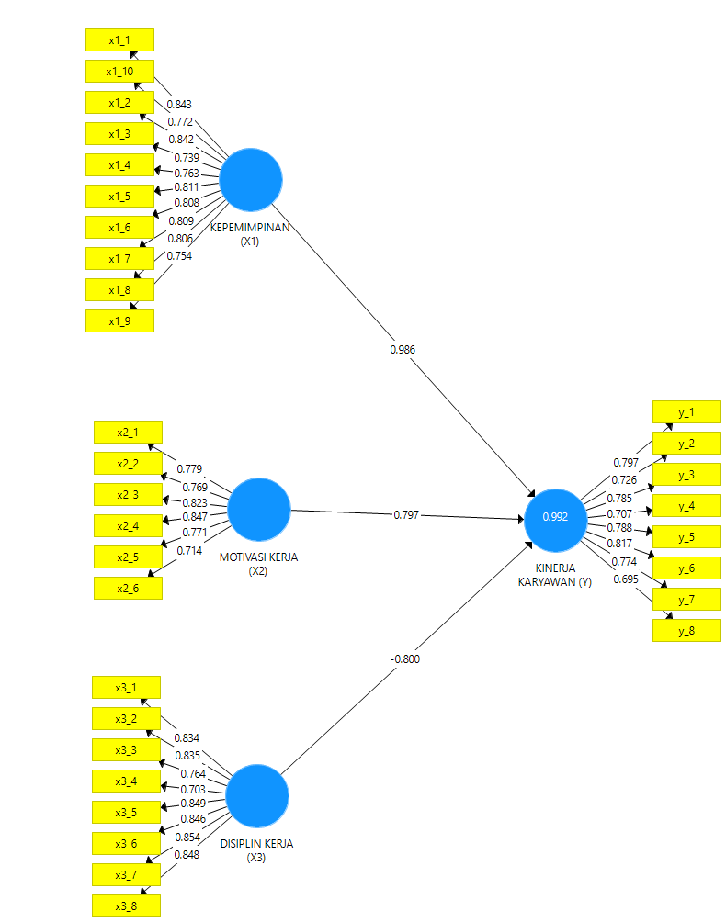

Sumber: Hasil Perhitungan SEM-PLS

Pada gambar diatas terdapat indikator yang menghasilkan nilai factor loading dibawah 0.70 sehingga harus dieliminasi dari diagram jalur dan dikalkulasikan kembali.

**Tabel 4.40 Hasil Outer Loading Faktor Pertama**

|  |  |  |  |  |
| --- | --- | --- | --- | --- |
| Variabel | Disiplin Kerja (X3) | Kepemimpinan (X1) | Kinerja Karyawan (Y) | Motivasi Kerja (X2) |
| X1-1 |  | 0.843 |  |  |
| X1-2 |  | 0.842 |  |  |
| X1-3 |  | 0.739 |  |  |
| X1-4 |  | 0.763 |  |  |
| X1-5 |  | 0.811 |  |  |
| X1-6 |  | 0.808 |  |  |
| X1-7 |  | 0.809 |  |  |
| X1-8 |  | 0.806 |  |  |
| X1-9 |  | 0.754 |  |  |
| X1-10 |  | 0.772 |  |  |
| X2-1 |  |  |  | 0.779 |
| X2-2 |  |  |  | 0.769 |
| X2-3 |  |  |  | 0.823 |
| X2-4 |  |  |  | 0.847 |
| X2-5 |  |  |  | 0.771 |
| X2-6 |  |  |  | 0.714 |
| X3-1 | 0.834 |  |  |  |
| X3-2 | 0.835 |  |  |  |
| X3-3 | 0.764 |  |  |  |
| X3-4 | 0.703 |  |  |  |
| X3-5 | 0.849 |  |  |  |
| X3-6 | 0.846 |  |  |  |
| X3-7 | 0.854 |  |  |  |
| X3-8 | 0.848 |  |  |  |
| Y-1 |  |  | 0.797 |  |
| Y-2 |  |  | 0.726 |  |
| Y-3 |  |  | 0.785 |  |
| Y-4 |  |  | 0.707 |  |
| Y-5 |  |  | 0.788 |  |
| Y-6 |  |  | 0.817 |  |
| Y-7 |  |  | 0.774 |  |
| Y-8 |  |  | 0.695 |  |

Sumber: Hasil Perhitungan SEM-PLS

Terdapat indikator yang tidak memenuhi kriteria penilaian loading factor yaitu indikator Y_8. Oleh karena itu, indikator tersebut perlu dihapus dari model dan dilakukan perhitungan ulang.

**Gambar 4.4 Hasil Uji Loading Faktor Kedua**

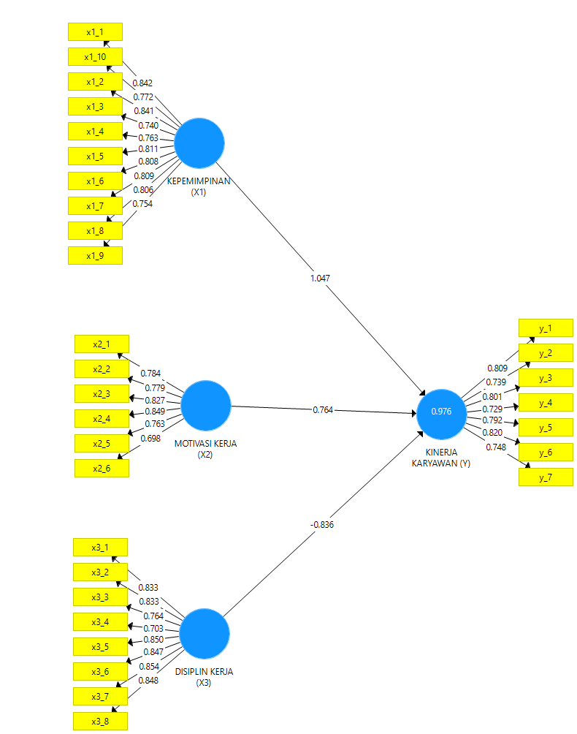

Sumber: Hasil Perhitungan SEM-PLS

Pada gambar diatas terdapat indikator yang menghasilkan nilai factor loading dibawah 0.70 sehingga harus dieliminasi dari diagram jalur dan dikalkulasikan kembali.

**Tabel 4.41 Hasil Outer Loading Faktor Kedua**

|  |  |  |  |  |
| --- | --- | --- | --- | --- |
| Variabel | Disiplin Kerja (X3) | Kepemimpinan (X1) | Kinerja Karyawan (Y) | Motivasi Kerja (X2) |
| X1-1 |  | 0.842 |  |  |
| X1-2 |  | 0.841 |  |  |
| X1-3 |  | 0.740 |  |  |
| X1-4 |  | 0.763 |  |  |
| X1-5 |  | 0.811 |  |  |
| X1-6 |  | 0.808 |  |  |
| X1-7 |  | 0.809 |  |  |
| X1-8 |  | 0.806 |  |  |
| X1-9 |  | 0.754 |  |  |
| X1-10 |  | 0.772 |  |  |
| X2-1 |  |  |  | 0.784 |
| X2-2 |  |  |  | 0.779 |
| X2-3 |  |  |  | 0.827 |
| X2-4 |  |  |  | 0.849 |
| X2-5 |  |  |  | 0.763 |
| X2-6 |  |  |  | 0.698 |
| X3-1 | 0.833 |  |  |  |
| X3-2 | 0.833 |  |  |  |
| X3-3 | 0.764 |  |  |  |
| X3-4 | 0.703 |  |  |  |
| X3-5 | 0.850 |  |  |  |
| X3-6 | 0.847 |  |  |  |
| X3-7 | 0.854 |  |  |  |
| X3-8 | 0.848 |  |  |  |
| Y-1 |  |  | 0.809 |  |
| Y-2 |  |  | 0.739 |  |
| Y-3 |  |  | 0.801 |  |
| Y-4 |  |  | 0.729 |  |
| Y-5 |  |  | 0.792 |  |
| Y-6 |  |  | 0.820 |  |
| Y-7 |  |  | 0.748 |  |

Sumber: Hasil Perhitungan SEM-PLS

Terdapat indikator yang tidak memenuhi kriteria penilaian loading factor yaitu indikator X2_6. Oleh karena itu, indikator tersebut perlu dihapus dari model dan dilakukan perhitungan ulang.

**Gambar 4.5 Hasil Uji Loading Faktor Ketiga**

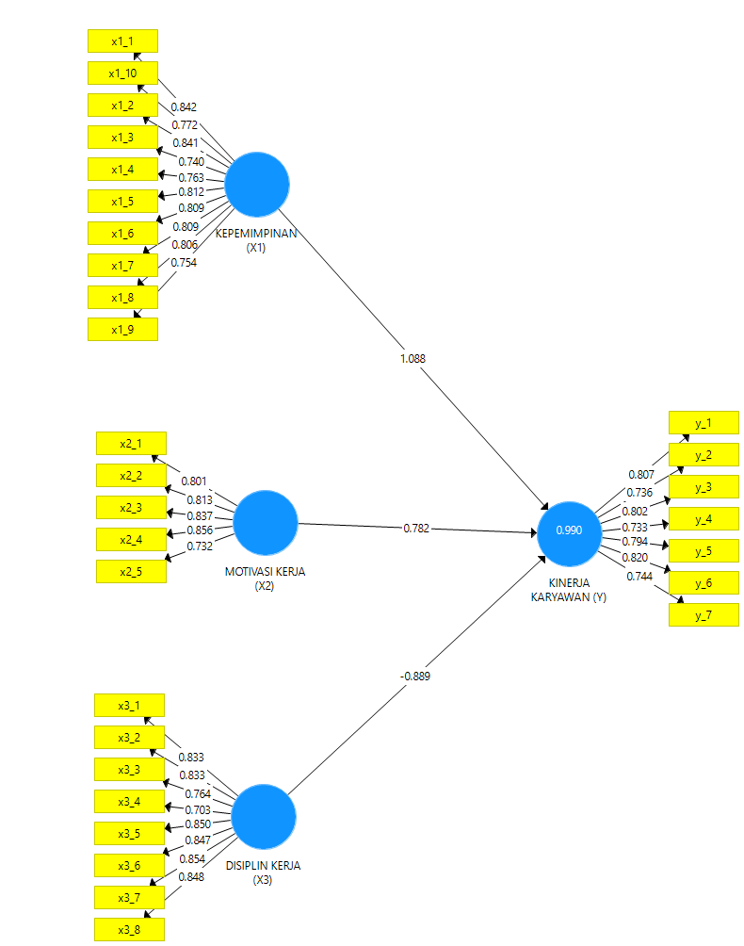

Sumber: Hasil Perhitungan SEM-PLS

Dapat dilihat pada gambar diatas, semua indikator telah mencapai nilai loading faktor lebih dari 0.70.

**Tabel 4.42 Hasil Outer Loading Faktor Ketiga**

|  |  |  |  |  |
| --- | --- | --- | --- | --- |
| Variabel | Disiplin Kerja (X3) | Kepemimpinan (X1) | Kinerja Karyawan (Y) | Motivasi Kerja (X2) |
| X1-1 |  | 0.842 |  |  |
| X1-2 |  | 0.841 |  |  |
| X1-3 |  | 0.740 |  |  |
| X1-4 |  | 0.763 |  |  |
| X1-5 |  | 0.812 |  |  |
| X1-6 |  | 0.809 |  |  |
| X1-7 |  | 0.809 |  |  |
| X1-8 |  | 0.806 |  |  |
| X1-9 |  | 0.754 |  |  |
| X1-10 |  | 0.772 |  |  |
| X2-1 |  |  |  | 0.801 |
| X2-2 |  |  |  | 0.813 |
| X2-3 |  |  |  | 0.837 |
| X2-4 |  |  |  | 0.856 |
| X2-5 |  |  |  | 0.732 |
| X3-1 | 0.833 |  |  |  |
| X3-2 | 0.833 |  |  |  |
| X3-3 | 0.764 |  |  |  |
| X3-4 | 0.703 |  |  |  |
| X3-5 | 0.850 |  |  |  |
| X3-6 | 0.847 |  |  |  |
| X3-7 | 0.854 |  |  |  |
| X3-8 | 0.848 |  |  |  |
| Y-1 |  |  | 0.807 |  |
| Y-2 |  |  | 0.736 |  |
| Y-3 |  |  | 0.802 |  |
| Y-4 |  |  | 0.733 |  |
| Y-5 |  |  | 0.794 |  |
| Y-6 |  |  | 0.820 |  |
| Y-7 |  |  | 0.744 |  |

Sumber: Hasil Perhitungan SEM-PLS

Dari table diatas, diketahui seluruh indikator telah mencapai nilai loading faktor lebih dari 0.70 dan dinyatakan valid, sehingga dapat disimpulkan bahwa semua indikator dalam model telah memenuhi kriteria nilai loading factor.

**Tabel 4.43 Variabel Correlations**

|  |  |  |  |  |
| --- | --- | --- | --- | --- |
| Variable | Disiplin Kerja (X3) | Kepemimpinan (X1) | Kinerja Karyawan (Y) | Motivasi Kerja (X2) |
| (X3) | 1.000 | 0.972 | 0.778 | 0.779 |
| (X1) | 0.972 | 1.000 | 0.853 | 0.804 |
| (Y) | 0.778 | 0.853 | 1.000 | 0.964 |
| (X2) | 0.779 | 0.804 | 0.964 | 1.000 |

Sumber: Hasil Perhitungan SEM-PLS

Berdasarkan hasil tabel diatas bahwa hasil Latent Variabel Correlations >0.60 dinyatakan bahwa data diatas valid.

**Tabel 4.44 Hasil Outer Loading**

|  |  |
| --- | --- |
|  | Avarage Variance Extrated |
| Variabel X1 | 0.633 |
| Variabel X2 | 0.655 |
| Variabel X3 | 0.669 |
| Variabel Y | 0.605 |

Sumber: Hasil Perhitungan SEM-PLS

**Tabel 4.45 Cross Loading**

|  |  |  |  |  |
| --- | --- | --- | --- | --- |
| Variabel | Disiplin Kerja (X3) | Kepemimpinan (X1) | Kinerja Karyawan (Y) | Motivasi Kerja (X2) |
| X1-1 | 0.833 | 0.842 | 0.646 | 0.598 |
| X1-10 | 0.616 | 0.772 | 0.799 | 0.645 |
| X1-2 | 0.833 | 0.841 | 0.643 | 0.595 |
| X1-3 | 0.764 | 0.740 | 0.643 | 0.664 |
| X1-4 | 0.763 | 0.763 | 0.642 | 0.640 |
| X1-5 | 0.850 | 0.812 | 0.645 | 0.653 |
| X1-6 | 0.847 | 0.809 | 0.611 | 0.628 |
| X1-7 | 0.854 | 0.809 | 0.626 | 0.656 |
| X1-8 | 0.848 | 0.806 | 0.630 | 0.652 |
| X1-9 | 0.593 | 0.754 | 0.807 | 0.640 |
| X2-1 | 0.520 | 0.587 | 0.802 | 0.801 |
| X2-2 | 0.715 | 0.679 | 0.733 | 0.813 |
| X2-3 | 0.697 | 0.693 | 0.794 | 0.837 |
| X2-4 | 0.688 | 0.689 | 0.820 | 0.856 |
| X2-5 | 0.532 | 0.602 | 0.744 | 0.732 |
| X3-1 | 0.833 | 0.842 | 0.646 | 0.598 |
| X3-2 | 0.833 | 0.841 | 0.643 | 0.595 |
| X3-3 | 0.764 | 0.740 | 0.643 | 0.664 |
| X3-4 | 0.703 | 0.691 | 0.637 | 0.641 |
| X3-5 | 0.850 | 0.812 | 0.645 | 0.653 |
| X3-6 | 0.847 | 0.809 | 0.611 | 0.628 |
| X3-7 | 0.854 | 0.809 | 0.626 | 0.656 |
| X3-8 | 0.848 | 0.806 | 0.630 | 0.652 |
| Y-1 | 0.593 | 0.754 | 0.807 | 0.640 |
| Y-2 | 0.487 | 0.637 | 0.736 | 0.552 |
| Y-3 | 0.520 | 0.587 | 0.802 | 0.801 |
| Y-4 | 0.715 | 0.679 | 0.733 | 0.813 |
| Y-5 | 0.697 | 0.693 | 0.794 | 0.837 |
| Y-6 | 0.688 | 0.689 | 0.820 | 0.856 |
| Y-7 | 0.532 | 0.602 | 0.744 | 0.732 |

Sumber: Hasil Perhitungan SEM-PLS

Seluruh nilai pada item cross loading menunjukkan hasil lebih besar dari 0.7 sehingga dapat disimpulkan bahwa item item yg digunakan dapat dikatakan valid.

**Tabel 4.46 Hasil Uji Reliabilitas**

|  |  |  |  |  |
| --- | --- | --- | --- | --- |
| Variabel | Cronbach's Alpha | Rho_A | Reliabilitas Komposit | Rata-Rata Varians Diekstrak (AVE) |
| Disiplin Kerja (X3) | 0.929 | 0.929 | 0.942 | 0.669 |
| Kepemimpinan (X1) | 0.935 | 0.937 | 0.945 | 0.633 |
| Kinerja Karyawan (Y) | 0.891 | 0.892 | 0.914 | 0.605 |
| Motivasi Kerja (X2) | 0.867 | 0.869 | 0.904 | 0.655 |

Sumber: Hasil Perhitungan SEM-PLS

Uji reabilitas SEM-PLS dengan menggunakan metode pengujian model structural atau bisa disebut dengan inner model, yang digunakan dalam memprediksi hubungan kausalitas antar variable laten. Melalui proses dari bootstrapping, parameter uji T-statistic diproleh untuk memprediksi adanya hubungan kualitas model structural dievaluasi dengan melihat peresentase variance yang dijelaskan oleh nilai StoneGeisser Q-Square test (Stone,1974; Geisser, 1975).

Melihat besarnya koefisien dengan jalur structural model persamaannya. Dengan dilakukan pengujian hubungan antar variabel laten. Hubungan antara variabel laten eksogen dengan variabel laten endogen dengan nilai koefisien antar variabel laten diharapkan positif atau negative.

**4.3.2 Analisis Inner Model (Model Pengukuran)**

Dalam model pengukuran yaitu inner model dengan tujuan untuk memahami pengaruh antara variabel laten yang digunakan. Pada uji inner model bisa melihatnya melalui nilai R-Square yang memiliki kategori apabila hasil pada data mendekati nilai 0,19 maka pengaruh Eksogen terhadap Endogen lemah, Jika mendekati nilai 0,33 maka pengaruh Eksogen terhadap endogen sedang, dan jika mendekati nilai 0,67 maka pengaruh Eksogen terhadap endogen kuat. Berdasarkan kriteria tersebut dapat dilihat hasil R Square pada penelitian sebagai berikut:

**Tabel 4. 47 R-Square**

|  |  |  |
| --- | --- | --- |
| Variabel | R-Square | R-Square Adjusted |
| KINERJA KARYAWAN (Y) | 0.990 | 0.990 |

Sumber: Hasil Perhitungan SEM-PLS

Berdasarkan data yang kita tahu pada uji inner model melalui R-Square didapatkan hasil 0,990 atau 99%, sehingga dapat disimpulkan bahwa variabel kepemimpinan (X1), variabel motivasi kerja (X2) dan disiplin kerja (X3) mempunyai pengaruh sebesar 99% terhadap Y, dan sisanya 1% dipengaruhi oleh variabel lain yang tidak diteliti pada penelitian ini. berdasarkan hasil tersebut maka variabel kepemimpinan (X1), motivasi kerja (X2) dan disiplin kerja (X3) mempunyai pengaruh yang sangat kuat terhadap kinerja karyawan (Y).

**4.4 Uji Hipotesis**

Uji hipotesis perlu dilakukan untuk mengetahui seberapa berpengaruh nya variable laten eksogen dengan variabel endogen. Uji hipotesis dapat diterima ketika P-value <0,05 dan T-statistic >1,96, berikut hasil dari uji hipotesis bisa dilihat pada tabel dibawah ini:

**Tabel 4.48 Nilai T-Satistic Dan P-Value**

|  |  |  |  |  |  |
| --- | --- | --- | --- | --- | --- |
| Variabel | Sampel Asli (O) | Rata-rata Sampel (M) | Standar Deviasi (STDEV) | T Statistik (| O/STDEV |) | P Values |
| Disiplin Kerja (X3) Terhadap  Kinerja Karyawan (Y) | -0.889 | -0.874 | 0.119 | 7.454 | 0.000 |
| Kepemimpinan (X1) Terhadap  Kinerja Karyawan (Y) | 1.088 | 1.072 | 0.123 | 8.852 | 0.000 |
| Motivasi Kerja (X2) Terhadap  Kinerja Karyawan (Y) | 0.782 | 0.786 | 0.038 | 20.568 | 0.000 |

Sumber: Hasil Perhitungan SEM-PLS

Dalam melakukan uji kesesuaian model (uji goodness of Fit) dengan menilai R- Square. Nilai R-Square dari hasil uji goodness of fit adalah 0.990 (kuat). Berikut gambar R-Square pada model penelitian.

**Gambar 4.6 Grafik R-Square**

Berdasarkan gambar diatas adapun hipotesis pada penelitian ini sebagai berikut :



Sumber: Hasil Perhitungan SEM-PLS

Berdasarkan gambar diatas, dibawah ini adalah penjelasan hasil hipotesis dari penelitian :

* + 1. **Pengaruh Kepemimpinan Terhadap Kinerja Karyawan.**

Bersumber dari data yang di olah pengkaji menunjukan bahwa elemen kepemimpinan berpengaruh terhadap kinerja karyawan nilai path coefficient(1.008) selanjutnya nilai statisik T nilai lebih tinggi dari 1,96 (8.852) yang menunjukkan bahwa hasilnya signifikan dan nilai P-value berada di bawah 0,05 (0,000).

* + 1. **Pengaruh Motivasi Kerja Terhadap Kinerja Karyawan.**

Bersumber dari data yang telah di olah pengkaji menyimpulkan bahwa variabel motivasi kerja berpengaruh terhadap kinerja karyawan nilai path coefficient(0.782) selanjutnya niai statisyik T nilai lebih tinggi dari 1,96 (20.568) dan nilai P-value berada dibawah 0,05(0.000).

* + 1. **Pengaruh Disiplin Kerja Terhadap Kinerja Karyawan.**

Bersumber dari data yang telah di olah pengkaji menyimpulkan bahwa variabel disiplin kerja berpengaruh terhadap kinerja karyawan nilai path coefficient( 0,889) selanjutnya nilai statistik T nilai lebih tinggi dari 1,96 (7.454) dan nilai P-value berada dibawah 0,05(0.000).

* + 1. **Pengaruh Secara Simultan.**

Berdasarkan hasil analisis yang dilakukan oleh peneliti, variabel X1 (kepemimpinan), variabel X2 (motivasi kerja), dan variabel X3 (disiplin kerja) memiliki pengaruh bersama dengan nilai 0,990. Hasil ini sejalan dengan teori Chin (1998), yang menunjukkan nilai R-Square sebesar 0,99 (kuat), yang menunjukkan bahwa sebanyak 99 persen dari kinerja karyawan (Y) dipengaruhi oleh kepemimpinan (X1), motivasi kerja (X2), dan disiplin kerja (X3). Faktor lain yang tidak dianalisis dalam penelitian ini hanya mempengaruhi 1%. Oleh karena itu, dapat disimpulkan bahwa disiplin kerja, motivasi kerja, dan kepemimpinan memiliki pengaruh yang signifikan terhadap kinerja karyawan.

**4.5 Interpretasi Hasil Pengujian**

Berdasarkan hasil analisis informasi yang dikumpulkan oleh penulis akan mengulas dan menjelaskan makna dari beberapa temuan sesuai dengan teori-teori yang mengaju pada tinjauan buku juga untuk menjawab dari rumusan masalah serta tujuan penelitian. Berdasarkan pada hasil analisis informasi peneliti menunjukan semua variabel eksogen (Pengaruh kepemimpinan, motivasi kerja dan disiplin kerja) serta variabel endogen (kinerja karyawan) yang telah diuji, Variabel kepemimpinan, motivasi kerja memiliki pengaruh yang positif dan signifikan terhadap variabel endogen, sedangkan disiplin kerja merupakan elemen eksogen lain yang mempengaruhi variabel endogen secara positif dan lebih signifikan. Berikut hasil tersebut akan diuraikan dibawah ini:

**4.5.1 Pengaruh Kepemimpinan Terhadap Kinerja Karyawan**

Bersumber dari data yang di olah pengkaji menunjukan bahwa elemen kepemimpinan berpengaruh terhadap kinerja karyawan nilai path coefficient(1.008) selanjutnya nilai statisik T nilai lebih tinggi dari 1,96 (8.852) yang menunjukkan bahwa hasilnya signifikan dan nilai P-value berada di bawah 0,05 (0,000).

* + 1. **Pengaruh Motivasi Kerja Terhadap Kinerja Karyawan**

Bersumber dari data yang telah di olah pengkaji menyimpulkan bahwa variabel motivasi kerja berpengaruh terhadap kinerja karyawan nilai path coefficient(0.782) selanjutnya niai statisyik T nilai lebih tinggi dari 1,96 (20.568) dan nilai P-value berada dibawah 0,05(0.000).

* + 1. **Pengaruh Disiplin Kerja Terhadap Kinerja Karyawan**

Bersumber dari data yang telah di olah pengkaji menyimpulkan bahwa variabel disiplin kerja berpengaruh terhadap kinerja karyawan nilai path coefficient( 0,889) selanjutnya nilai statistik T nilai lebih tinggi dari 1,96 (7.454) dan nilai P-value berada dibawah 0,05(0.000).

* + 1. **Pengaruh secara simultan**

Berdasarkan hasil analisis yang dilakukan oleh peneliti, variabel X1 (kepemimpinan), variabel X2 (motivasi kerja), dan variabel X3 (disiplin kerja) memiliki pengaruh bersama dengan nilai 0,990. Hasil ini sejalan dengan teori Chin (1998), yang menunjukkan nilai R-Square sebesar 0,99 (kuat), yang menunjukkan bahwa sebanyak 99 persen dari kinerja karyawan (Y) dipengaruhi oleh kepemimpinan (X1), motivasi kerja (X2), dan disiplin kerja (X3). Faktor lain yang tidak dianalisis dalam penelitian ini hanya mempengaruhi 1%. Oleh karena itu, dapat disimpulkan bahwa disiplin kerja, motivasi kerja, dan kepemimpinan memiliki pengaruh yang signifikan terhadap kinerja karyawan.